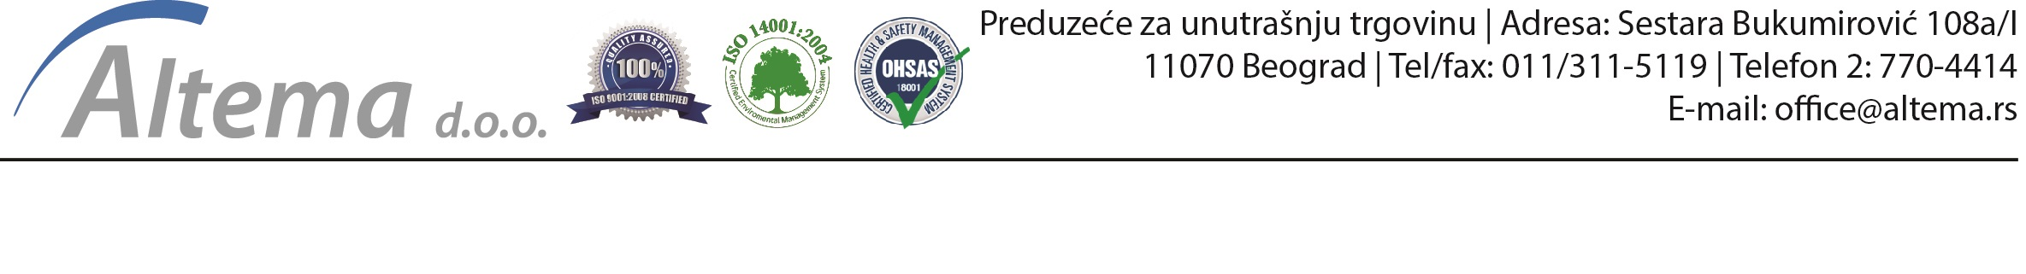
Izjava o odustanku od ugovora

Ovim putem izjavljujem da jednostrano raskidam ugovor o kupovini koji sam sklopio
kupovinom na daljinu preko sajta www.altema.rs

KUPAC ___________________________
Ime i prezime:
Adresa:
Kontakt telefon:
e-mail adresa:
Kupac je saglasan da mu se novac vrati: (zaokružiti željeni način)

1. poštanskom uputnicom na adresu kupca
2. uplatom na bankovni račun kupca

Broj bankovnog računa i naziv banke:
(ako se novac uplaćuje na bankovni račun)

UGOVOR _________________________
Datum zaključenja ugovora:
Datum isporuke robe kupcu:
Datum podnošenja ovog obrasca:
Broj fiskalnog isečka:
Naziv robe:
Razlozi za vraćanje robe:

TRGOVAC ________________________

Naziv firme: ALTEMA DOO
Adresa sedišta firme: Sestara Bukumirović 108a/I, Beograd
Kontakt osoba za prijem obrasca: 011/311-5119; office@altema.rs
Adresa za prijem obrasca: Starca Vujadina 6, 11050 Beograd

Napomene:
Nakon prijema obrasca za jednostrani raskid ugovora, trgovac će bez odlaganja poslati kupcu obaveštenje o prijemu, zajedno sa uputstvom za vraćanje robe.
Neposredne troškove vraćanja robe snosi kupac. Kupac robu može poslati kurirskom službom ili poštom ili je može vratiti lično.
Svojim potpisom na ovom obrascu kupac potvrđuje, u skladu sa Zakonom o zaštiti potrošača:
• da je saglasan da mu se novac vrati kad roba bude vraćena trgovcu a da trgovac ima pravo da uskrati vraćanje novca ako utvrdi da je roba neispravna i da je uzrok te neispravnosti nepravilno/neadekvatno rukovanje kupca
• da je u obavezi da troškove vraćanja robe snosi lično
• da je isključivo odgovoran za umanjenu vrednost robe koja nastane kao posledica rukovanja robom na način koji nije adekvatan, odnosno prevazilazi ono što je neophodno da bi se ustanovili priroda, karaktristike i funkcionalnost robe.

